Web DEER

Projeto de Site para Escola

Elaborado por: | Amilton Baracy Jr.
Data: | 09/12/2014

Camboriú, 1 de dezembro de 2014.
Sumário

1 Histórico da Revisão 3
2 Sumário Executivo (Visão Geral do Sistema) 4
3 Cronograma 5
3 6
4 Requisitos Funcionais (e não funcionais associados) 6
F1 6
NF1.1 Controle de Acesso 6
NF1.2 6
F2 6
NF1.3 6
NF1.4 6
5 Requisitos Suplementar 8
6 Lista de Casos de Uso 8
UC 1 8
7 Atores 9
8 Diagrama de Caso de Uso 10
9 Caso de uso expandido 11
10 Lista de Conceitos (Entidades) com Operações Cadastrais 12
11 Lista de Relatórios e outras Consultas 12
12 Diagrama de atividade 13
13 Diagrama de seqüência 14
14 Diagrama de estado 15
15 Diagrama de classe 16
16 Matriz de rastreabilidade 17
17 Telas 18
18 Casos de teste 19
19 Glossário 20
20 Anexo 21

Histórico da Revisão
Data | Versão | Descrição | Autor
<dd/mmm/aa> | <x.x> | <detalhes> | <nome>

Sumário Executivo
Sistema Web Deer: Site web para Escola

Visão Geral do Sistema

O sistema deve possibilitar alterações de texto em diversas áreas, inserção de novos cursos e mudança de informações.

Funcionamento

O sistema terá 2 ambientes, um destinado ao cliente ou visitante, e outro destinado ao usuário do sistema. É possível entrar na área ADMIN do sistema através do Site, onde é perguntado seu Login e sua Senha.

No ambiente do site, o cliente têm acesso às informações de cursos, informações sobre a empresa (Colégio DEER), opções de Contato e visão geral do ambiente do site.

Na área administrativa, o usuário pode adicionar, procurar, editar ou excluir um Curso novo. É possível também alterar alguns textos, como informações do SLIDE, da página inicial, da área Sobre ou sua logo e seu endereço da aba Contato.

Também é possível cadastrar novos usuários na área administrativa.

Cronograma

Requisitos Funcionais (e não funcionais associados)

R01 Login no sistema |  | Oculto ( )
Descrição: O sistema efetua o login do usuário.
Requisitos Não Funcionais
Nome | Restriçãos |  | Categoria | Desejável | Permanente
Campos | Login e Senha

R02 Inserir Curso |  | Oculto ( )
Descrição: O sistema insere um novo Curso na área Cursos do Site.
Requisitos Não Funcionais
Nome | Restrição |  | Categoria | Desejável | Permanente
Campos | Nome do Curso, Descrição Geral, Foto, Slug

R03 Excluir Curso |  | Oculto ( )
Descrição: O sistema exclui um Curso da área Cursos.
Requisitos Não Funcionais
Nome | Restrição |  | Categoria | Desejável | Permanente
Confirmação | Um pop-up é aberto solicitando a confirmação do usuário em excluir o Curso.

R04 Alterar Curso |  | Oculto ( )
Descrição: O sistema edita um Curso já existente.
Requisitos Não Funcionais
Nome | Restrição |  | Categoria | Desejável | Permanente
Campos | Nome do Curso, Descrição Geral, Foto

R05 Editar Slide |  | Oculto ( )
Descrição: O sistema edita os slides da aba Início.
Requisitos Não Funcionais
Nome | Restrição |  | Categoria | Desejável | Permanente
Campos | Título, Descrição e Foto

R06 Editar aba Sobre |  | Oculto ( )
Descrição: O sistema edita o texto informativo da área Sobre do site.
Requisitos Não Funcionais
Nome | Restrição |  | Categoria | Desejável | Permanente
Campos | Título, Descrição e Vídeo.

R07 Editar dados da Empresa |  | Oculto ( )
Descrição: O sistema permite a edição de dados da Empresa.
Requisitos Não Funcionais
Nome | Restrição |  | Categoria | Desejável | Permanente
Campos | Logo, Rua e Cidade.

R08 Editar área informativa |  | Oculto ( )
Descrição: O sistema edita o texto informativo nas caixas da aba Início.
Requisitos Não Funcionais
Nome | Restrição |  | Categoria | Desejável | Permanente
Campos | Título, Descrição, Imagem.

R09 Adicionar novo usuário |  | Oculto ( )
Descrição: O sistema mostra as solicitações conforme os critérios do relatório personalizado pelo usuário.
Requisitos Não Funcionais
Nome | Restrição |  | Categoria | Desejável | Permanente
Critérios | Usuário responsável, Cliente, Prioridade, Categoria, Informação de Validade, Resposta enviada ou não.

Alterar dados R10 |  | Oculto ( )
Descrição: O sistema altera dados do atendente através de um formulário.
Requisitos Não Funcionais
Nome | Restrição |  | Categoria | Desejável | Permanente
Campos | Nome, Telefone, E-mail, Senha.
Restrição de Alteração | O campo “login” não pode ser alterado.
Campos Obrigatórios | Os campos Nome, E-mail e Senha são obrigatórios.
Inativar Atendente | O sistema inativa o atendente por meio de um campo de checkbox que só o atendente admin pode visualizar.

Adicionar usuários R11 |  | Oculto ( )
Descrição: O sistema adiciona um novo usuário atravéz de um formulário.
Requisitos Não Funcionais
Nome | Restrição |  | Categoria | Desejável | Permanente
Campos | Nome, Telefone, E-mail, senha, login.
Obrigatoriedade | Os campos Nome, E-mail, Senha e Login são Obrigatórios.

Alterar dados da empresa R12 |  | Oculto ( )
Descrição: O sistema altera a logo da empresa.
Requisitos Não Funcionais
Nome | Restrição |  | Categoria | Desejável | Permanente
Campos | Nome, Razão Social, CNPJ, IE, Endereço Geral, Contato, Redes Sociais, Logo.
Obrigatoriedade | Os campos Nome, CNPJ, Contato são obrigatórios.

Editar Assinatura R13 |  | Oculto ( )
Descrição: O sistema adiciona/edita uma assinatura de cada usuário.
Requisitos Não Funcionais
Nome | Restrição |  | Categoria | Desejável | Permanente
Ferramentas de edição | Ferramentas de Fonte em geral, Imagem, Link, HTML.

Solicitar avaliação do cliente R14 |  | Oculto ( )
Descrição: O sistema gera um link para avaliar o serviço dos usuários para o cliente.
Requisitos Não Funcionais
Nome | Restrição |  | Categoria | Desejável | Permanente
Campos | Avaliação (Bom, Ruim, Normal) e Descrição da Avaliação.

Adicionar modelo de e-mail R15 |  | Oculto ( )
Descrição: O sistema adiciona um modelo de e-mail atravéz de um formulário.
Requisitos Não Funcionais
Nome | Restrição |  | Categoria | Desejável | Permanente
Ferramentas de edição | Ferramentas de edição padrões de fontes e formatação, imagens, links e HTML.

Rascunho R16 |  | Oculto ( )
Descrição: O sistema salva uma resposta para o cliente como rascunho.
Requisitos Não Funcionais
Nome | Restrição |  | Categoria | Desejável | Permanente

Preenchimento automático da Solicitação R17 |  | Oculto (X)
Descrição: O Sistema preenche automaticamente alguns campos da solicitação quando ela é inserida no sistema de forma automática (através de um e-mail do cliente para o Sistema).
Requisitos Não Funcionais
Nome | Restrição |  | Categoria | Desejável | Permanente
Campos automáticos | Nome, E-mail, Assunto, Mensagem.
Resgate de Nome automático | É resgatado o nome do cliente através de dados do e-mail.

Excluir Solicitação R18 |  | Oculto ( )
Descrição: O sistema exclui a solicitação com todos seus dados quando o atendente executa o botão “Excluir”, que está em todas as solicitações.
Requisitos Não Funcionais
Nome | Restrição |  | Categoria | Desejável | Permanente
Confirmação | O sistema abre um Pop-up confirmando se o Atendente realmente deseja excluir a solicitação.

Visualizar Atendentes R19 |  | Oculto ( )
Descrição: O sistema mostra os atendentes através de um formulário com filtro em ordem alfabética.
Requisitos Não Funcionais
Nome | Restrição |  | Categoria | Desejável | Permanente
Visualização | O sistema mostra o Nome, o E-mail e o Status (ativo, inativo) de cada Atendente.

Requisitos Suplementares

1 | O sistema deve operar via interface Web
2 | O sistema é limpo e apresentável para usuários novatos.
3 | O sistema possui API para integração.

Lista de Casos de Uso

Nome UC01 | Atores | Descrição | Referências Cruzadas
Logar no sistema | Atendente | O usuário irá acessar o sistema via web, e o Sistema mostrará um formulário de login para preenchimento. | R01

Nome UC02 | Atores | Descrição | Referências Cruzadas
Incorporar mensagem de e-mail | Sistema | O sistema deverá transferir uma mensagem de e-mail para dentro do sistema como uma solicitação. | R02

Nome UC03 | Atores | Descrição | Referências Cruzadas
Configurar e-mail | Atendente | O atendente, através das configurações de dados da Empresa, altera o e-mail e autentica o mesmo, a fim do Sistema usá-lo para resgatar e-mails. | R03

Nome UC04 | Atores | Descrição | Referências Cruzadas
Adicionar nova solicitação manualmente | Atendente | O atendente, através de um formulário feito pelo Sistema, adiciona manualmente uma nova solicitação, preenchendo os dados necessários. | R04

Nome UC05 | Atores | Descrição | Referências Cruzadas
Responder e-mail | Sistema | Assim que o atendente responde a solicitação do Cliente através do Sistema, o mesmo envia automaticamente uma mensagem ao Cliente com os dados da resposta. | R05, R16

Nome UC06 | Atores | Descrição | Referências Cruzadas
Alterar dados da solicitação. | Atendente | O atendente altera dados da solicitação, bem como Prioridade, Situação, etc, por meio de um formulário feito pelo Sistema. | R06

Nome UC07 | Atores | Descrição | Referências Cruzadas
Excluir solicitação. | Atendente | O atendente exclui uma solicitação, acessando ela e clicando em “excluir” | R18

Nome UC08 | Atores | Descrição | Referências Cruzadas
Apresentar solicitações | Sistema | O sistema demonstra um relatório padrão de solicitações pelo tempo que foram criadas, e também possibilidade a salvação de filtros de relatórios feitos pelo Atendente. | R07 e R09

Nome UC09 | Atores | Descrição | Referências Cruzadas
Incorporação de Reenvio do Cliente | Sistema | O Sistema incorpora a resposta do cliente ao Suporta na mesma solicitação que foi iniciada a conversa com o Atendente. | R08

Nome UC10 | Atores | Descrição | Referências Cruzadas
Alterar dados pessoais | Atendente | O atendente altera os seus dados pessoais com um formulário feito pelo Sistema. | R10

Nome UC11 | Atores | Descrição | Referências Cruzadas
Adicionar usuários | Atendente | O atendente adiciona um novo usuário, por meio de um formulário de inserção feito pelo Sistema. | R11

Nome UC12 | Atores | Descrição | Referências Cruzadas
Alterar dados da Empresa | Atendente | O atendente altera os dados da Empresa, bem como CNPJ, Logotipo, etc. | R12

Nome UC13 | Atores | Descrição | Referências Cruzadas
Editar assinatura | Atendente | O atendente altera sua assinatura de e-mail ,com opção de inserção de código (HTML) e formatação de texto Simples. | R13

Nome UC14 | Atores | Descrição | Referências Cruzadas
Solicitar Feedback do Cliente | Sistema | O Sistema envia nas mensagens do atendente ao cliente, automaticamente, um link para o cliente dar um feedback do serviço. | R14

Nome UC15 | Atores | Descrição | Referências Cruzadas
Adicionar modelo de e-mail | Atendente | O Atendente adiciona modelos padrões de e-mails, por meio de texto ou HTML. | R15

Nome UC16 | Atores | Descrição | Referências Cruzadas
Inserção de dados automáticos na solicitação. | Sistema | O sistema resgata o e-mail, o nome, o assunto e a mensagem do cliente quando ele envia uma mensagem de e-mail para o Sistema. Com esses dados, o Sistema automaticamente cadastra a solicitação com esses campos preenchidos. | R17

Nome UC17 | Atores | Descrição | Referências Cruzadas
Gerenciar atendentes | Atendente | O sistema mostra os atendentes através de um formulário com filtro em ordem alfabética onde estará indicado o status e e-mail de cada atendente. | R19

Atores

Tabela 1 – Descrição dos atores
Ator | Descrição
Atendente
Sistema
Cliente

Diagrama de Caso de Uso
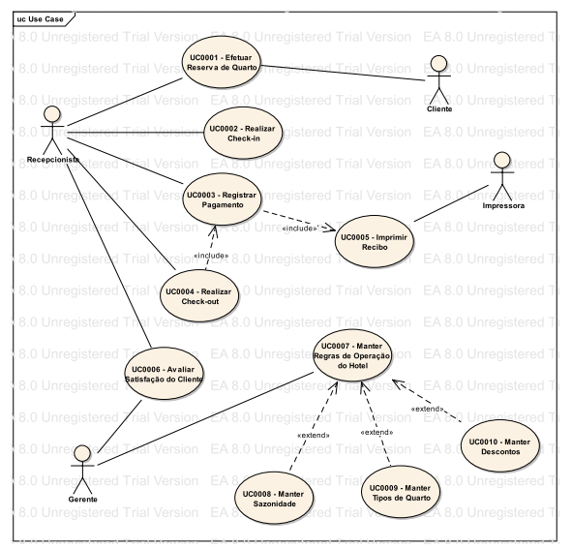

Caso de uso expandido

<cod> <Nome>: | UCE 01 – Adicionar nova solicitação
Descrição: | Sempre que for efetuado um atendimento, o atendente deverá criar uma nova solicitação.
Requisitos: | R04
Atores: | Atendente
Pré-condições: | O formulário deverá ser preenchido de forma correta e nos itens que constarem (*) deverá ser em caráter obrigatório.
Fluxo Principal: | - Atendente acessa a área de solicitações.  - Sistema cria um novo formulário com os seguintes campos: nome, telefone, e-mail, assunto, mensagem, categoria, atendente responsável, prioridade e data de vencimento.  - Atendente preenche todos os campos e finaliza esta etapa.
Fluxo Alternativo/Variantes: | 3.1a – Caso os itens que constem com o símbolo * não sejam preenchidos o sistema mostrará os itens faltantes em vermelho.
Inclusão/Extensão /generalização:
Pós-condições:
Restrições:

<cod> <Nome>: | UCE 02 – <<CRUD>> Gerenciar solicitações
Descrição: | Sempre que for necessário fazer alguma alteração em uma solicitação como, por exemplo, prioridade ou data de vencimento deverá utilizar essa metodologia.
Requisitos: | R06
Atores: | Atendente
Pré-condições: | O e-mail deverá ser preenchido em caráter obrigatório e os itens assunto e mensagem não poderão ser alterados.
Fluxo Principal: | - O atendente acessa a área de solicitações.  - O sistema listará todas as solicitações em ordem cronológica.  - O atendente escolhe a solicitação que deseja alterar e faz as alterações que julgar serem necessárias e confirma a alteração dos dados, finalizando então esta etapa.
Fluxo Alternativo/Variantes: | 3.1a – Caso o item e-mail seja excluído ou deixado em branco retornará uma mensagem dizendo que esta operação não foi concluída.
Inclusão/Extensão /generalização:
Pós-condições:
Restrições:

<cod> <Nome>: | UCE03 <<CRUD>>Gerenciar exclusões
Descrição: | Deverá ser utilizado este recurso caso seja necessário fazer a exclusão de alguma solicitação.
Requisitos: | R18
Atores: | Atendente
Pré-condições: | A solicitação deverá estar cadastrada no sistema.
Fluxo Principal: | - O atendente acessa a área de solicitações.  - O sistema apresenta uma lista de solicitações em ordem cronológica.  - O atendente seleciona a solicitação que deseja excluir.  - O sistema apresenta uma janela questionando se o atendente deseja mesmo excluir esta solicitação.  - O atendente escolhe a opção excluir.
Fluxo Alternativo/Variantes: | 5.1a – Caso o atendente escolha a opção não excluir o sistema voltará para a tela principal.
Inclusão/Extensão /generalização:
Pós-condições:
Restrições:

<cod> <Nome>: | UCE04 <<CRUD>> Gerenciar relatórios de solicitações.
Descrição:
Requisitos: | R07
Atores: | Atendente
Pré-condições: | Uma solicitação, pelo menos, deverá estar cadastrada no sistema.
Fluxo Principal: | - O atendente acessa a área de solicitações.  - O sistema apresenta as solicitações em ordem cronológica decrescente.
Fluxo Alternativo/Variantes: | 2.1a – O atendente poderá escolher listar em ordem cronológica crescente.
Inclusão/Extensão /generalização:
Pós-condições:
Restrições:

Lista de Conceitos (Entidades) com Operações Cadastrais
Nome | Descrição
Atendente | Cria, altera, consulta e exclui os chamados
Cliente | Gera chamados
Lista | Filtra chamados
Empresa | ???
- Incluir todas as entidades que possuem operações de cadastro (manutenção): inserir, alterar, consultar e excluir.
- Campo “Nome”: Preencher com o nome do conceito, conforme modelo conceitual preliminar.
- Campo “Descrição”: Preencher com a descrição do conceito.

Lista de Relatórios e outras Consultas
Nome | Referências Cruzadas
- Incluir todos os relatórios requeridos e consultas que não correspondam a simples localização de entidade cadastral, conforme já listado no ponto anterior.
- Campo “Nome”: Preencher com o nome do relatório ou consulta.
- Campo “Referências Cruzadas”: Preencher com os códigos dos requisitos associados ao relatório ou consulta.

Diagrama de atividade

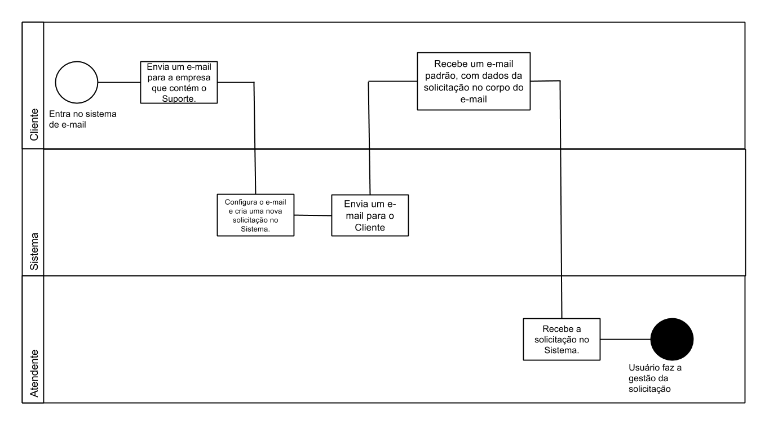

Diagrama de seqüência
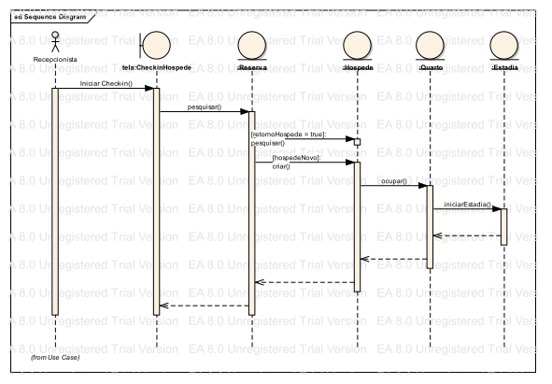

Diagrama de estado
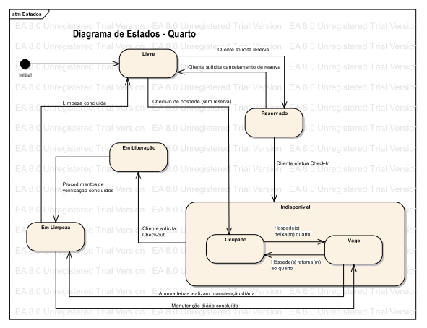

Diagrama de classe
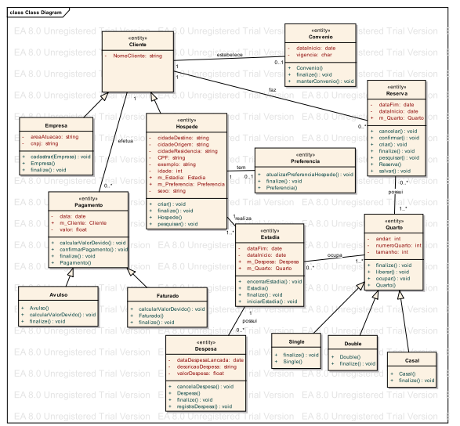

Matriz de rastreabilidade

(RFxRF)

 | RF01 | RF02 | RF03 | RF04
RF01 |  | x | x
RF02
RF03
RF04
Requisito Funcional x Requisito Funcional

Telas

Apresente um protótipo das principais telas do sistema com o objetivo de revisar as funcionalidades definidas no documento.

Casos de teste

Glossário

Se houver necessidade

Anexo
- Aplicação da técnica de Pontos por Ccaso de Uso

